Miejska Górka, 5 marca 2012r.
RI.271.1.2012.PP

Zapytania i odpowiedzi do postępowania przetargowego na „Budowę instalacji solarno-wiatrowych do zasilania oświetlenia drogowego na terenie gminy Miejska Górka”

(Pytania i odpowiedzi nr 1 zostały opublikowane w dniu 28.02.2012r. na stronie internetowej Zamawiającego)

Pytania nr 2
Cytuję:
„Oświadczenie
Firma X pragnie zgłosić zastrzeżenia dotyczące specyfikacji istotnych warunków zamówienia. Jako producent latarni solarnych oraz hybrydowych LED stwierdzamy, iż parametry podane w specyfikacji są zbyt szczegółowe, a ich spełnienie jest praktycznie niemożliwe, co jednoznacznie wskazuje dostawcę zamawianych produktów. Wątpliwości budzą przede wszystkim zapisy dotyczące:
1) Regulatora solarnego i pilota radiowego
2) Oprawy LED
3) Szafki sterowniczej
4) Minimalnych rozmiarów fundamentu
5) Możliwości regulacji wysięgnika
6) Konstrukcji trzonu masztu
7) Liczby łopat turbiny wiatrowej
W opinii doświadczonego zespołu kierowniczo – pracowniczego firmy X detale określające niniejsze komponenty są sformułowane w sposób ograniczający grono potencjalnych oferentów. Jednocześnie nadmieniamy, iż podane w zamówieniu szczegółowe parametry latarni nie wpływają na zwiększenie ich funkcjonalności czy wydajności, a jedynie uniemożliwiają uczestnictwo w przetargu.
Ad. 1)
Jest tylko jeden producent sterownika solarnego wraz z pilotem radiowym o zadanych parametrach, dedykowany dla jego instalacji. Nie jest możliwe znalezienie produktów o zbliżonych właściwościach. Czy jest zatem możliwość zastosowania innego sterownika ustawianego również bezprzewodowo lecz nie drogą radiową o podobnych właściwościach w kontekście wydajności latarni a nie jej obsługi.
Ad. 2)
Szczegóły mówiące, iż oprawa powinna zawierać:
- 2 moduły LED po minimum 20 diod LED w każdym,
- dwa niezależne odbłyśniki,
- klosz pryzmatyczny,
wskazują konkretny model oprawy. Mimo, że istnieją inne modele, o równoważnych parametrach zapewniające odpowiednią moc, natężenie oraz barwę światła wymaganą w SIWZ.
Ad. 3)
Z naszego doświadczenia wynika, iż umieszczenie szafki sterowniczej na konstrukcji obciąża ją i ujemnie wpływa na żywotność akumulatorów, gdyż są one narażone na zmiany temperatur w ciągu roku. Umiejscowienie baterii w gruncie (sprawującego rolę izolatora) w specjalnie zabezpieczonej skrzynce jest alternatywnym rozwiązaniem.
Nie wspominamy już o skrupulatnych szczegółach takich jak rozmieszczenie skrzynki symetrycznie względem osi pionowej słupa oraz bezpośrednio pod panelami fotowoltaicznymi, jej wykonania w technologii nierdzewnej z blachy głęboko profilowanej czy perforowanych ściankach – będących opisem rozwiązań stosowanych przez konkretnego producenta. Opisane rozwiązanie w SIWZ w ogóle nie wpływa na podniesienie wydajności latarni a wskazuje na cechy danej konstrukcji. Równie dobrze układ sterowania może znajdować się w korpusie lampy tj. w dolnej części słupa.
Ad. 4)
W naszym mniemaniu rozmiary minimalne fundamentu nie powinny zostać określone. Każdy producent latarni dobiera go do ciężaru, właściwości, rozmiarów swojej konstrukcji.
Ad. 5)
„Wysięgnik winien umożliwiać płynną zmianę kąta nachylenia w zakresie 5-25 stopni”. Co w przypadku, gdy wysięgnik nie ma regulacji, natomiast oprawa ma możliwość pozycjonowania w zakresie 0-90 stopni?
Ad. 6)
„Konstrukcja trzonu masztu powinna być oparta na ośmiokącie foremnym o zmiennym przekroju (tj. ostrosłup zbieżny) i zakończona teleskopowo”. „Słup nie powinien posiadać u podstawy rewizji tzn. wnęki zamykanej pokrywą czy drzwiczkami”. Po raz kolejny przestawiono rozwiązania techniczne konkretnego producenta. Elementy te nie mają żadnego wpływu na funkcjonalność/wydajność latarni.
Ad. 7)
Turbina wiatrowa podana w SIWZ musi mieć min 5 łopat, gdzie jednocześnie inwestor nakłada wymóg mocy na poziomie 400W oraz prędkości startowej rzędu 2,5m/s. Istnieją turbiny z 3 łopatami o wymaganych parametrach stąd liczba łopat nie powinna być kryterium do spełnienia.”
Koniec cytatu.

Odpowiedzi nr 2
- Zamawiający dopuszcza wykorzystanie innej niż radiowa, bezprzewodowej komunikacji użytkownika ze sterownikiem solarnym, pod warunkiem zachowania pozostałych parametrów podanych w SIWZ.
- Zamawiający dopuszcza do stosowania oprawy LED z indywidualnymi układami soczewkowymi dla każdej diody, pod warunkiem zachowania pozostałych parametrów podanych w SIWZ.
- Zamawiający informuje, że dn. 28.02 br. odpowiedział na przedmiotowe pytanie.
- Zamawiający nie dopuszcza stosowania fundamentów o gabarytach mniejszych niż podano w SIWZ.
- Zamawiający przypomina, że wysięgnik winien posiadać regulację w zakresie 5-25ᵒ oraz informuje, że nie wyklucza dodatkowego pozycjonowania oprawy.
- Zamawiający informuje, że dn. 28.02 br. odpowiedział na przedmiotowe pytanie.
- Zamawiający informuje, że dn. 28.02 br. odpowiedział na przedmiotowe pytanie.

Pytania nr 3

Cytuję:
„1. Czy zamawiający dopuszcza zastosowanie oprawy LED z dwoma modułami LED po min. 20 diod LED w każdym module i soczewkowym układem diod zapewniającym równomierny rozkład natężenia światła oraz pozostałymi wymaganiami technicznymi dla oprawy na takim samym poziomie lub lepszym?”
Koniec cytatu
Odpowiedź nr 3
Patrz odpowiedź nr 2 pkt. 2

Pytania nr 4 Cytuję:
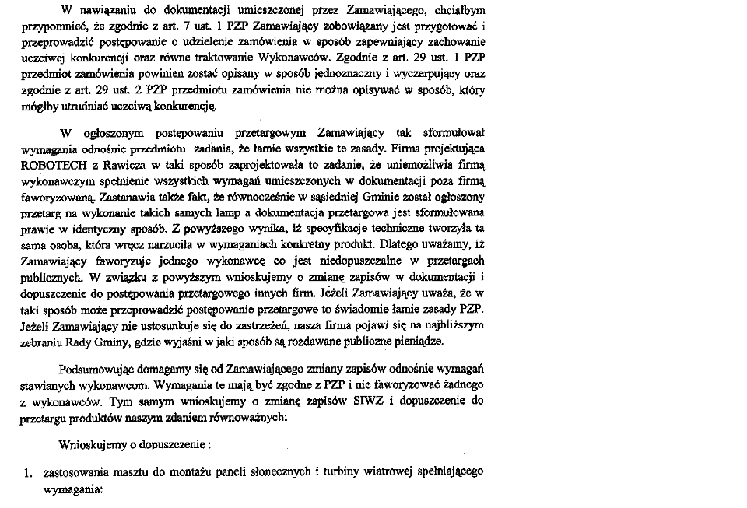
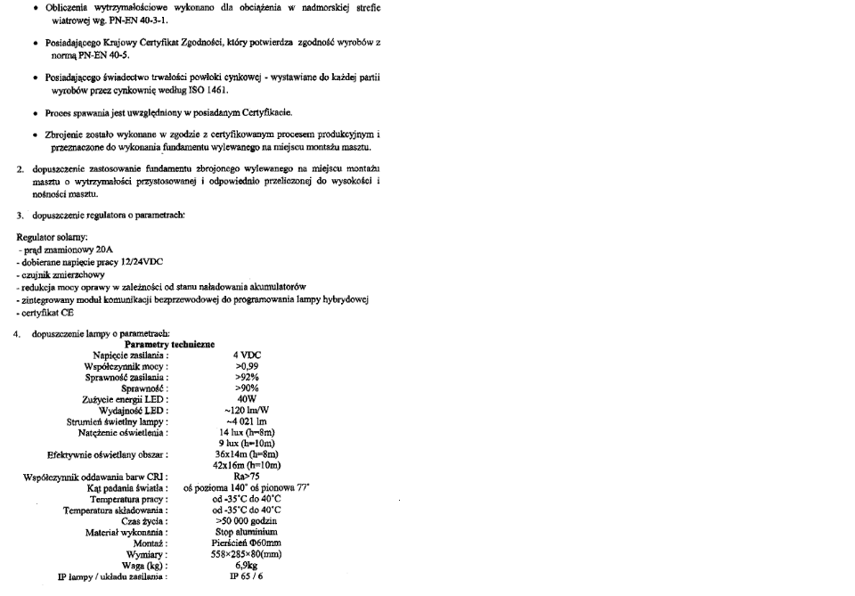
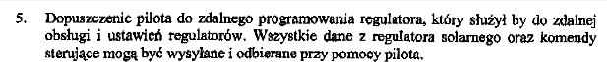
Odpowiedzi nr 4
- Zamawiający informuje, że dn. 28.02 br. odpowiedział na przedmiotowe pytanie.
- Zamawiający informuje, że nie dopuszcza do stosowania fundamentu zbrojonego wylewanego na miejscu montażu masztu
- Zamawiający informuje, że wymaga regulatora zgodnego z SIWZ.
- Patrz odpowiedzi nr pkt. 2
- Patrz odpowiedz nr pkt. 1

Odpowiedź Zamawiającego na stawiane zarzuty w pytaniu nr 2 i nr 4
Stawiane zarzuty przez Pytających są zdaniem Zamawiających bezzasadne. Zamawiający w niniejszym postępowaniu przetargowym opisał przedmiot zamówienia, którym są roboty budowlane zgodnie z art. 31 ust. 1 czyli za pomocą dokumentacji projektowej oraz specyfikacji technicznej wykonania i odbioru robót budowlanych. Ponadto zarzut, że tak sformułowany opis przedmiotu zamówienia może spełnić tylko jeden wykonawca również jest bezzasadny. Zamawiający w niniejszym postępowaniu powołał biegłych, którzy stwierdzili, że istnieje co najmniej kilku wykonawców, których produkty spełniają przedmiotu zamówienia, czyli należy jednoznacznie stwierdzić, że w postępowaniu nie jest naruszona zasada konkurencyjności. Poza tym należy zauważyć, że określenie przedmiotu zamówienia jest zarazem obowiązkiem jak i uprawnieniem zamawiającego i nie ma konieczności określanie przedmiotu zamówienia w takim sposób, aby każdy podmiot w danej branży działający na rynku spełniał postawione przez Zamawiające wymagania co do przedmiotu zamówienia. Takie stanowisko potwierdzone jest szeroko w orzecznictwie, jak i również w opiniach prawnych zamieszczonych na stronie Urzędu Zamówień Publicznych. Przytoczę tutaj jeden z wyroków KIO z dnia 17stycznia 2008r., sygn.. akt. KIO/UZP 80/07 ”Izba stwierdziła, że Zamawiający ma prawo opisać potrzeby w taki sposób, aby przedmiot zamówienia spełniał jego wymagania i zaspokajał potrzeby, pod warunkiem, że dokonany opis nie narusza konkurencji ani równego traktowania wykonawców. Sama okoliczność, że opis przedmiotu zamówienia uniemożliwia złożenie oferty przez Odwołującego nie wskazuje na naruszenie podstawowych zasad udzielania zamówień publicznych, skoro na rynku działają podmioty mogące brać udział w postępowaniu samodzielnie lub w ramach konsorcjum”
Mając na uwadze powyższe wyjaśnienia, Zamawiający jednoznacznie stwierdza, że stawiane zarzuty są bezpodstawne.
Z poważaniem
Burmistrz Miejskiej Górki
/-/ Karol Skrzypczak

